Interface de usuário <RF024 - Modal de Inativar Lições da Secretaria das Células (admin)>

Leiaute sugerido

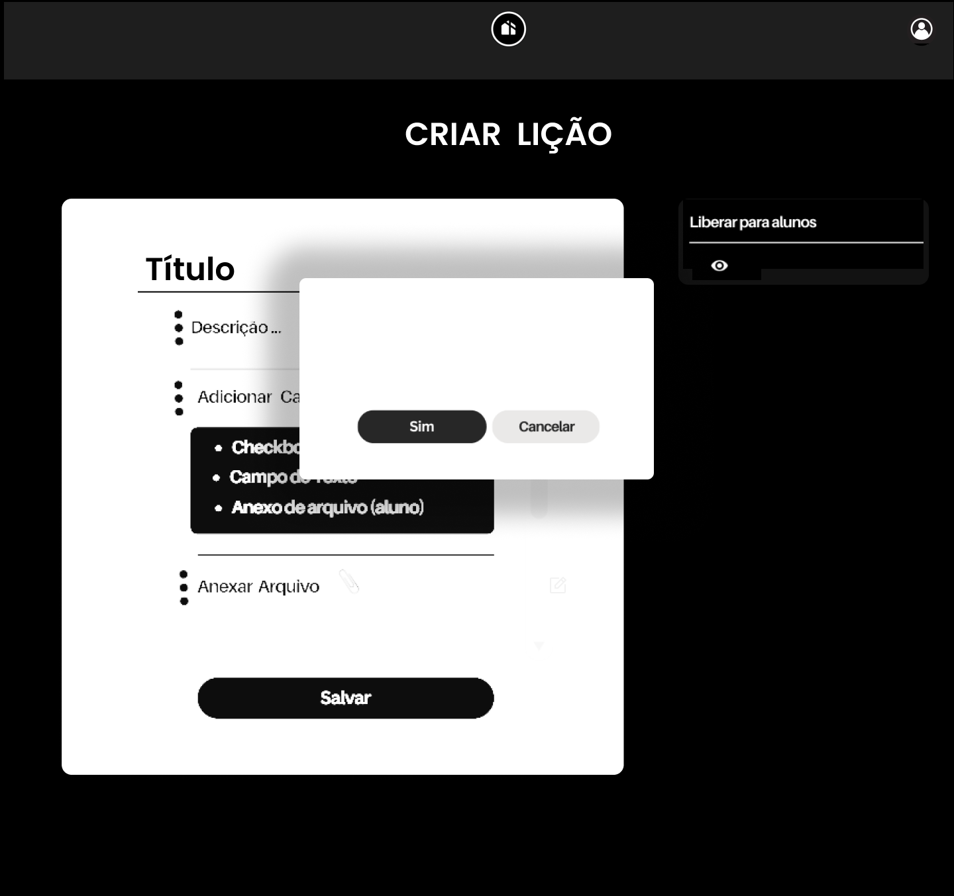

Relacionamentos com outras interfaces
Redirecionado da página de gerenciamento de lições
Redireciona para as páginas de ‘Portal do Discipulo’, ‘A Casa’, ‘Gerenciamento de Usuários’, ‘Home’
Redireciona para página editar lições

Campos
Número | Nome | Descrição | Valores válidos | Formato | Tipo | Restrições
 | Portal do Discípulo | Redireciona para página ‘Portal do Discípulo’ | - | Botão | Comando | -
 | A Casa | Redireciona para página ‘A Casa’ | - | Botão | Comando | -
 | Gerenciar Usuários (admin) | Redireciona para página ‘Gerenciar Usuários’ | - | Botão | Comando | -
 | ‘Conheça a Casa’ | Redireciona para página ‘A Casa’ | - | Botão | Comando | -
 | Home | Redireciona para página ‘Home’ | - | Botão | Comando | -
6 | Botão Sim | Inativa lição | - | Botão | Comando | -
7 | Botão Cancelar | Redireciona para página de editar lição | - | Botão | Comando | -

Comandos
Número | Nome | Ação | Restrições
 | Botão Sim | Submeter valores para validação do back | Inativação bem sucedida
 | Cancelar | Redireciona para página de editar lição | -

